2013—2014学年度第二学期期末考试《高等数学》试卷（16周用卷）
一、单项选择题(共5小题，每题3分,共15分)
1. 在空间直角坐标系中，方程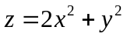的图形被称为（ ）
（A）球面 （B）柱面 （C）旋转椭球面 （D）椭圆抛物面
2. 设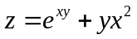，则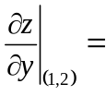（ ）
（A）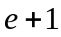 （B）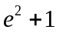 （C）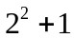 （D）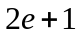
3. 在点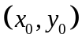处存在偏导数是在该点可微的（ ）
（A）充分条件 （B）必要条件 （C）充要条件 （D）无关条件
4. 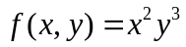在点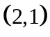沿方向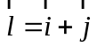的方向导数为（ ）
（A）16 （B）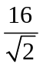 （C）28 （D）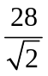
5.设是由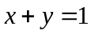，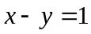，所围成区域，则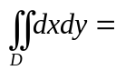（ ）
（A） （B） （C）1 （D）2
二、填空题（共5小题，每小题3分，共15分）
6. 若向量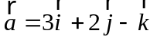，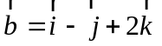，则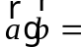 .
7. 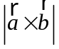的几何意义是以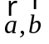为其邻边的 。
8. 二元函数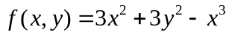的驻点为 .
9. 曲面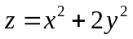及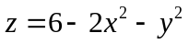所围立体的体积可用二重积分表示为 .
10. 设为单位圆周在第一象限的部分，则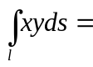 .
三、向量代数与空间解析几何（共3小题，每小题5分，共15分）
11. 求过点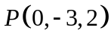且与过点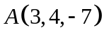与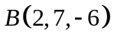的连线平行的直线方程。

12. 求直线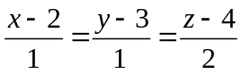与平面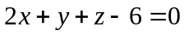的交点。

13. 求极限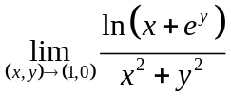.
四、多元函数的微分学及应用（共4小题，每小题5分，共20分）
14. 设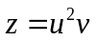，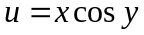，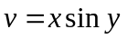，求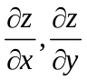.
15. 设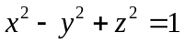所确定的隐函数，求及.
16. 求空间曲线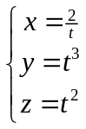在处的切线方程。
17. 求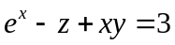在点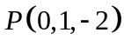处的切平面方程与法线方程。

五、多元函数的积分学及应用（共5小题，每小题5分，共25分）
18. 交换累次积分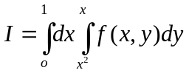的积分次序。
19. 计算二重积分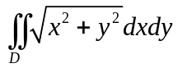，其中区域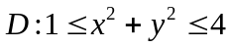.

20. 设为正向圆周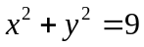，计算曲线积分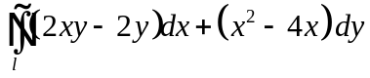.

21. 求曲面积分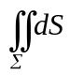，其中是抛物面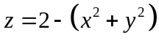在面上方的部分。

22. 计算曲面积分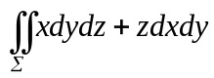，其中为圆柱面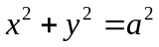在第一卦限中被和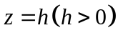所截出部分的外侧。

六、无穷级数（共2小题，每小题5分，共10分）
23. 判别级数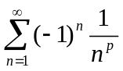何时为绝对收敛、条件收敛或发散（须写出过程）。

24. 求幂级数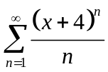的收敛半径、收敛区间和收敛域。

